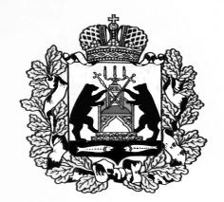
Российская Федерация
Новгородская область Старорусский район
Совет депутатов Медниковского сельского поселения

Р Е Ш Е Н И Е

от 06.10.2023 № 128
д. Медниково

О внесении изменений в Правила благоустройства
территории Медниковского сельского поселения

В соответствии с Федеральным законом от 6 октября 2003 года № 131-ФЗ «Об общих принципах организации местного самоуправления в Российской Федерации», Федеральным законом от 05.12.2022 года № 509-ФЗ «О внесении изменений в Земельный кодекс Российской Федерации и статью 3.5 Федерального закона» О введении в действие Земельного кодекса Российской Федерации»,
Совет депутатов Медниковского сельского поселения РЕШИЛ:
1. Внести в Правила благоустройства территории Медниковского сельского поселения (далее – Правила), утвержденные решением Совета депутатов Медниковского сельского поселения от 20.10.2017 № 114 (в редакции решения Совета депутатов Медниковского сельского поселения от 31.03.2022 №77) следующие изменения:
1.1. Дополнить раздел 5 абзацем 5 следующего содержания:
«Собственники земельных участков и лица, не являющиеся собственниками, обязаны в случае обнаружения пожара на земельном участке, используемом для сельскохозяйственного производства, немедленно уведомить пожарную охрану и оказать ей содействие при тушении пожара на данном земельном участке».
2. Опубликовать настоящее решение в муниципальной газете «Медниковский вестник» и разместить на официальном сайте Администрации Медниковского сельского поселения в информационно-коммуникационной сети «Интернет».

Глава сельского поселения Ю.В. Иванова

